***Voorbeeld beheerprotocol 3 verschillende Vistrappen;***

***Dit geeft jullie een richtlijn hoe het protocol op te zetten.***

***Deze is destijds beoordeeld met een eindcijfer 5***

***De Wit vispassage***

|  |  |
| --- | --- |
| Type kunstwerk | De Wit vispassage |
| Bouwmateriaal van de vistrap | beton |
| Verval per traptrede | 5 tot 7 cm |
| Doelstelling | voor elke vissoort passeerbaar |

De Wit vispassage wordt vaak bij een kunstwerk aangelegd om dit kunstwerk passeerbaar te maken voor vissen. De vispassage bestaat uit allemaal verschillende compartimenten waar de vissen doorheen kunnen zwemmen. De passage heeft verschillende stroom snelheden binnen één compartiment van snel stromend tot zo goed als stilstaand. Zo kan de vis nadat hij door een compartiment is gezwommen even uitrusten.

Figuur 1: 3d foto van een de wit passage

***Planning***

Een de Wit vispassage word minstens 2 keer per jaar schoon gemaakt te worden. De beste tijd om dit te doen is na de zomer en na de herfst/begin winter. Dan is het meeste natuurlijke materiaal zoals blad en takken in het water gevallen en kan het worden opgeruimd in de passage waar het zich op hoopt. In het begin van de winter is er het bijkomend voordeel dat de vis niet veel migreert zodat de schoonmaak werkzaamheden niet tot verstoring van de vis lijdt.

***Onderhoudswerkzaamheden***

Met vistrappen is het onderhoud vaak een probleem, vaak worden vistrappen na een paar jaar verwaarloosd en word er niet meer naar omgekeken. Bij de Wit vispassage is het belangrijk dat alle compartimenten goed schoon en toegankelijk zijn zodat ze makkelijk gepasseerd kunnen worden. Dit houd in dat minstens 2 x per jaar moet worden gekeken of dit het geval is. Mocht dit niet of nauwelijks het geval zijn dan kan worden overgegaan tot schoonmaakwerkzaamheden. Dit houd in dat de vistrap word stilgelegd en het opgehoopte vuil en slip word verwijderd. Ook kunnen er preventieve maatregelen worden getroffen zoals een rooster voor de ingang van de vistrap of een drijvende balk in de watergang dat drijfvuil deels tegenhoud.

2.

***Materialenlijst***

Voor het onderhoud van de vistrap kunnen de volgende materialen gebruikt worden:

* schop
* Hark
* Bezem
* Waterspuit (tuinslang)
* Vuilniszakken
* waadpak

***Werking van de vistrap***

Een vistrap is bedoeld om migrerende vissen een kunstwerk te laten passeren. Dit gebeurd door het te overbruggen hoogteverschil in kleine trapjes te laten nemen door de vissen. In het geval van een de wit passage gebeurd dit in stappen van max. 6 cm. Bij een de wit passage zijn deze kleine hoogteverschillen verwerkt in compartimenten waar de vissen 1 voor 1 door heen kunnen zwemmen. In elk compartiment is er tevens een stroomsnelheid verschil zodat vissen die ‘moe’ zijn even kunnen rusten in de luwte. Het laatste compartiment komt dan uit in het beneden of bovenstroomse gedeelte van de watergang naargelang gewenst is voor de migratie route.

Hoe kun je de werking onderzoeken of doelsoorten ook kunnen migreren?

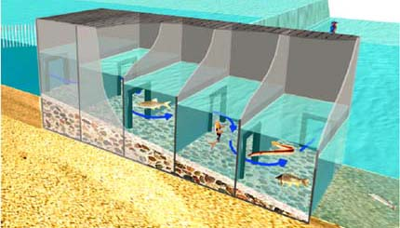

Fig.2 Een schematische tekening van de werking van compartimenten. Lettertype anders.

3.

***Cascade vispassage***

|  |  |
| --- | --- |
| Type kunstwerk | Cascade vispassage |
| Bouwmateriaal van de vistrap | Natuurlijke materialen Geef voorbeelden) |
| Verval per traptrede | Afhankelijk van de te overbruggen hoogte |
| Doelstelling | Moet voor elke vissoort toegankelijk en passeerbaar zijn |

Een Cascade vistrap is een vistrap die word opgebouwd uit natuurlijke materialen. Het is de bedoeling dat hierdoor de vistrap wegvalt in het natuurbeeld. Ook kunnen hierdoor grote hoogteverschillen over een lange afstand overbrugd worden. Persoonlijk vind ik dit de mooiste passages, maar helaas zijn deze niet overal mogelijk doordat er ruimtegebrek is. Spreektaal

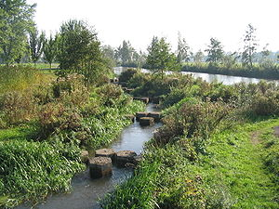

**Fig.3 een cascade vispassage**

***Planning***

Een cascade vistrap is een vistrap die maandelijks moet worden nagekeken. Door het gebruik van natuurlijke materialen blijft er namelijk gemakkelijk drijfvuil achter bijv. een steen hangen. Dit kan zorgen voor ophoping en uiteindelijk een niet werkende vispassage. Afhankelijk van de bevindingen bij het nakijken kan er dan onderhoud gepleegd worden.

**Onderhoudswerkzaamheden**

De onderhoudswerkzaamheden bestaan vooral uit het verwijderen van drijfvuil en takken die de doorstroming in de passage belemmeren. Bij deze werkzaamheden is het belangrijk dat er van boven naar beneden word gewerkt en dat plekken waar er geen stroming is ook goed vrij zijn zodat de vis hier kan uitrusten.

***Materialenlijst***

Voor het onderhoud van de vistrap kunnen de volgende materialen gebruikt worden:

* greep Motorkettingzaag? Bosmaaier???
* hark
* vuilniszakken
* lieslaarzen

4.

***Werking van de vistrap***

Zoals eerder uitgelegd is het de bedoeling van een vispassage dat een kunstwerk door de vissen gepasseerd kan worden. Als er een groot verval over lange afstand overbrugd kan worden is het het mooist om een cascade vistrap aan te leggen met natuurlijke materialen uit die omgeving. Door het aanbrengen van stenen en keien kan het hoogte verschil in kleine stapjes overbrugd worden. Door de stenen op een bepaalde manier neer te leggen is ook de stroming en de stroomsnelheid te regelen.

Wat is het gewenste verval per trede? En hoe kun je de werking onderzoeken???

Fig,4 een cascade vistrap met verschillende stroomsnelheden.

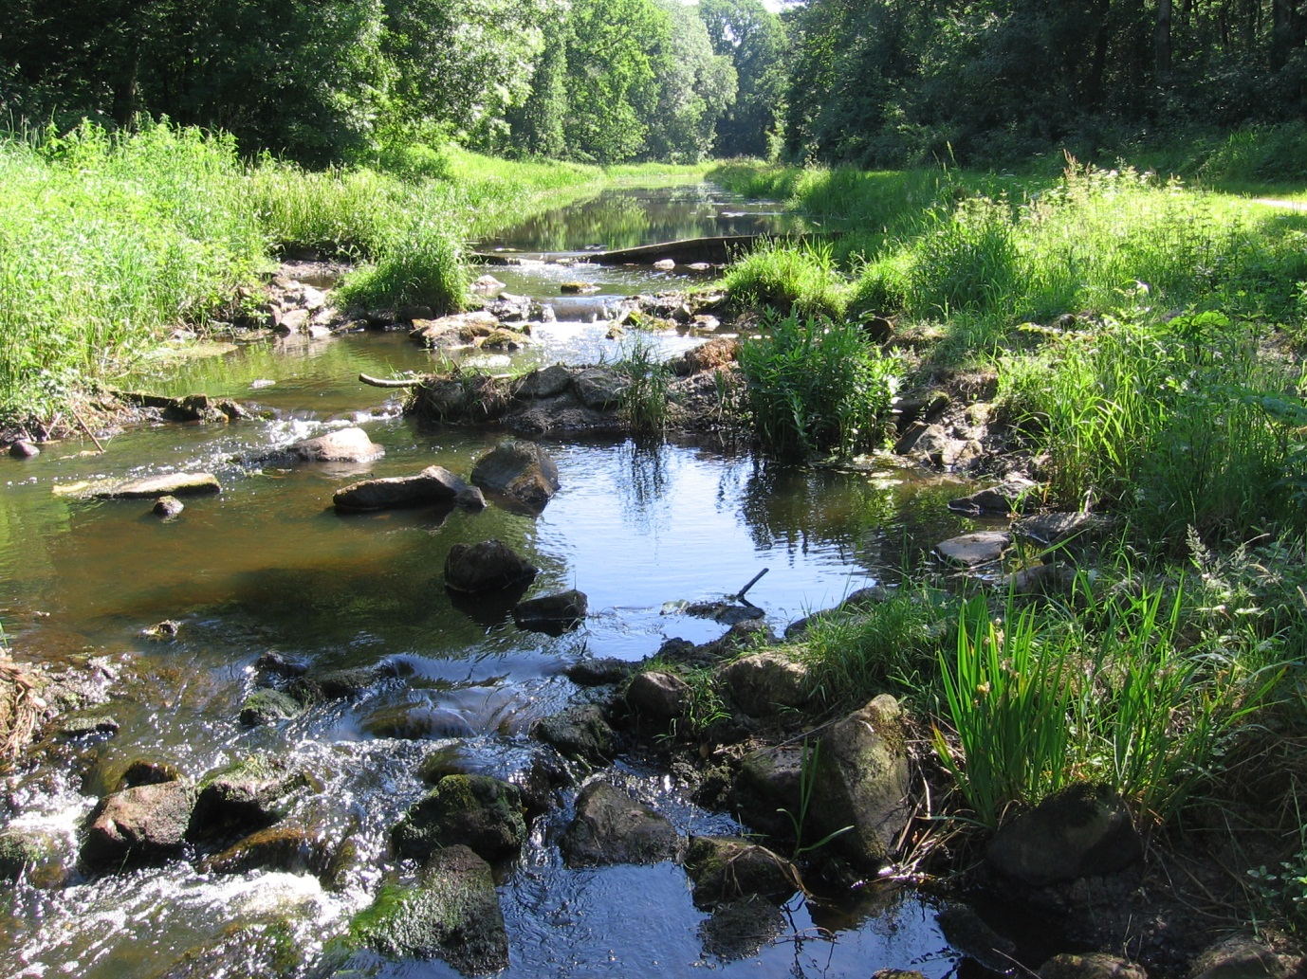

5.

***Hevelvispassage***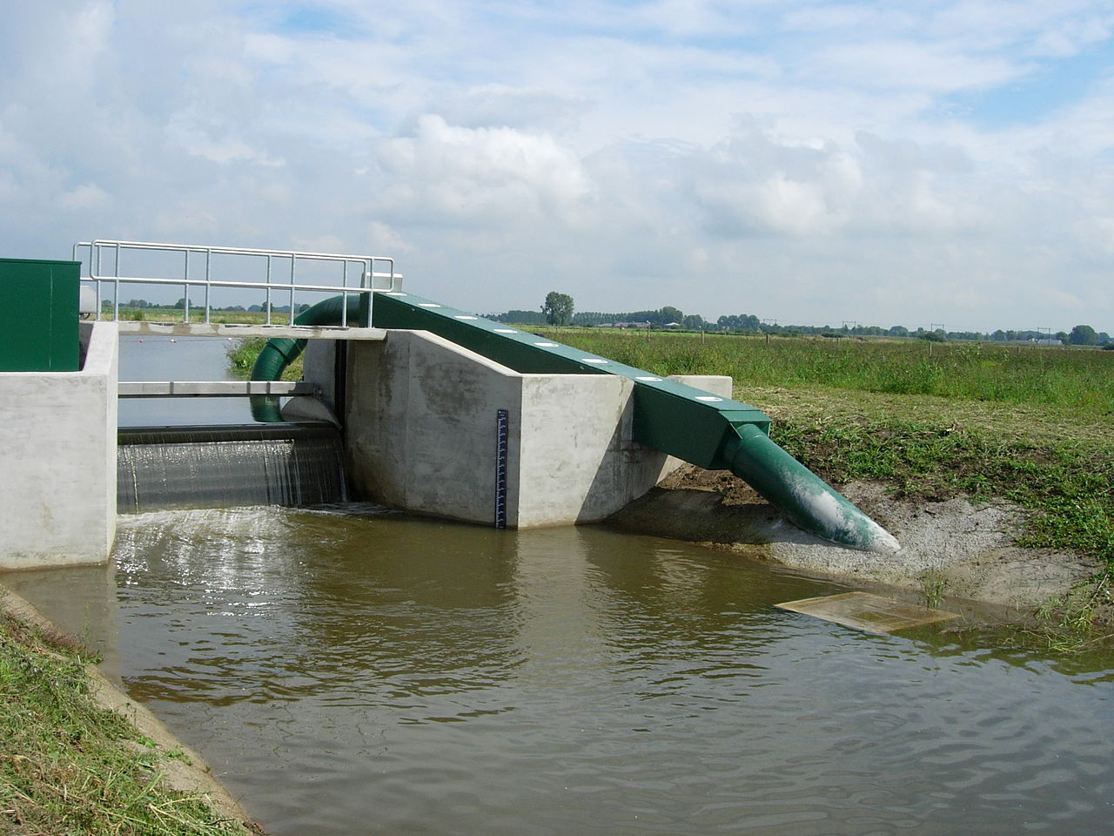

***Werking van de vistrap***

De hevelvispassage bestaat uit een vistrap in een gesloten bak. Deze bak staat verbonden met twee buizen waar water door stroomt. Door middel van een vacuumpomp kan er water aangezogen worden waardoor de vissen dan in de stroom mee kunnen zwemmen. Met een luchtbel word de stroomsnelheid geregeld.

.

***Planning***

6.

De 2 buizen van een hevelvispassage moeten maandelijks gecontroleerd worden op vuil. Als er vuil word aangetroffen moet dit onmiddellijk verwijderd worden omdat dit de stroomsnelheid in de buizen veranderd. De bak moet 1 maal per half jaar schoongemaakt worden. (erg lange zinnen)

***Onderhoudswerkzaamheden***

De onderhoudswerkzaamheden bestaan bij een hevel vispassage uit het schoonhouden van de buizen en de bak en het controleren van de stroomsnelheid en de werking van de vacuumpomp.

***Materialenlijst***

Voor het onderhoud van deze vistrap kunnen de volgende materialen gebruikt worden:

* waadpak
* Een camera om de buizen te contoleren
* Stroomsnelheidmeter(computer)
* Rioolreinigingsmachine(om de buizen schoon te maken)
* Bezem
* hark

***Bronnen en literatuurlijst***

[www.google.com](http://www.google.com)

[www.wikipedia.com](http://www.wikipedia.com)

[www.hydrion.nl](http://www.hydrion.nl)

websites van verschillende waterschappen

afbeeldingen afkomstig van google-afbeeldingen

meer detailinformatie uit boek herstel vismigratie vlaanderen Nederland

document uitlijnen.

Voorkant en titelblad ontbreken

Inhoudsopgave

Kopaanduiding > vb Hoofdstuk 1: de wit vispassage.

* 1. type kunstwerk
  2. planning
  3. materialen
  4. etc. etc. etc.

7.